МИНИСТЕРСТВО ОБРАЗОВАНИЯ И НАУКИ РОССИЙСКОЙ ФЕДЕРАЦИИ
Федеральное государственное бюджетное образовательное учреждение
высшего образования
«КУБАНСКИЙ ГОСУДАРСТВЕННЫЙ УНИВЕРСИТЕТ»
(ФГБОУ ВО «КубГУ»)

Факультет компьютерных технологий и прикладной математики
Кафедра вычислительных технологий

ОТЧЕТ
о выполнении лабораторной работы № 14
по дисциплине «Конструирование алгоритмов и структур данных»

Выполнил: ст. гр. 26/2
Романов В.В.

Проверил: преподаватель
Городецкий Э.Р.

Краснодар
2022
Тема: «Двумерная графика в C#. Бинарные деревья»

Цель: освоение составления программ с графическим интерфейсом Windows для работы с бинарными деревьями, применения средства пространства имен System.Drawing и его классов Graphics, Pen и Brush.

Ход работы:

- Листинг программы. (Рис: 1 - 8)

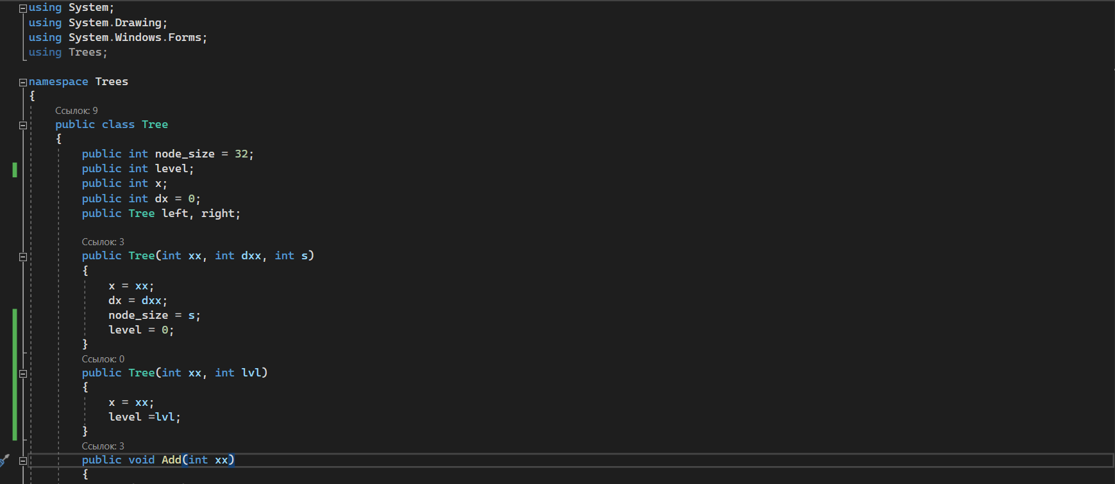
Рис. 1

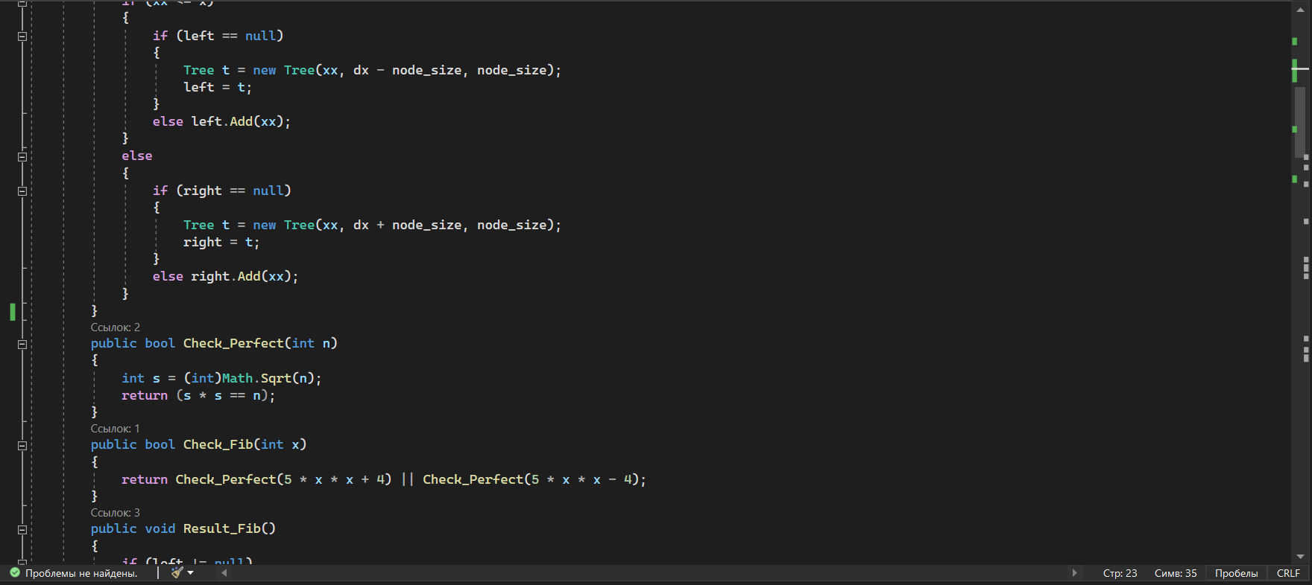
Рис. 2
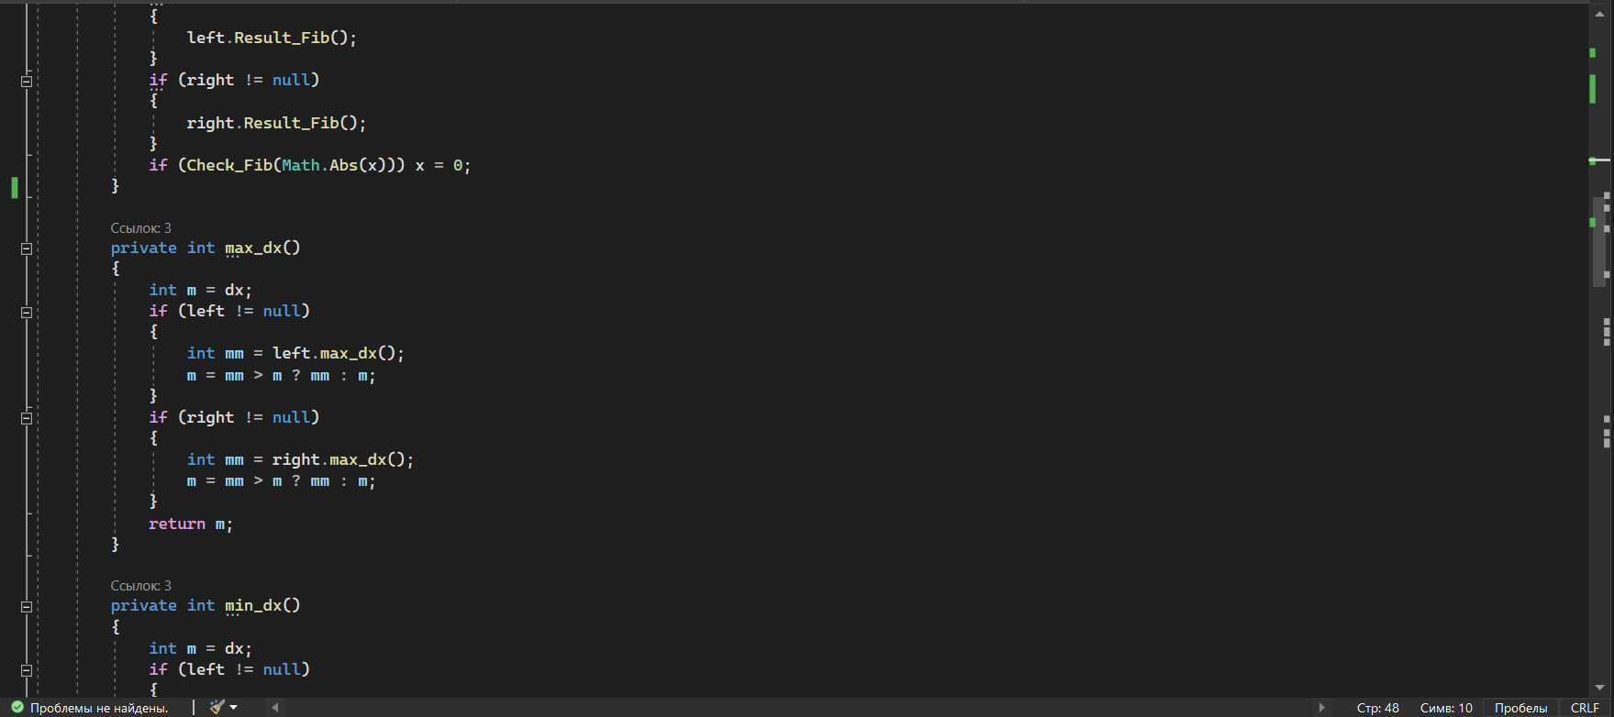
Рис. 3

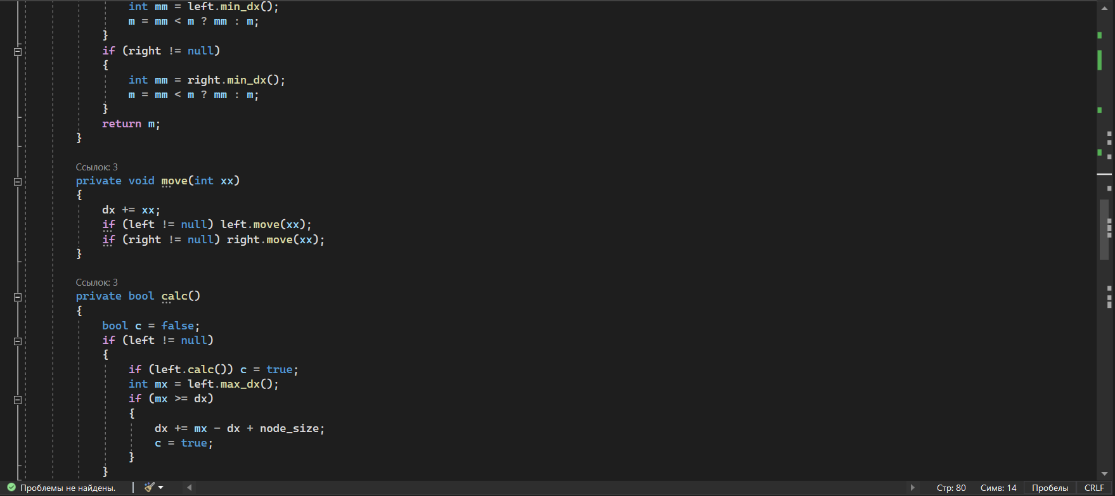
Рис. 4

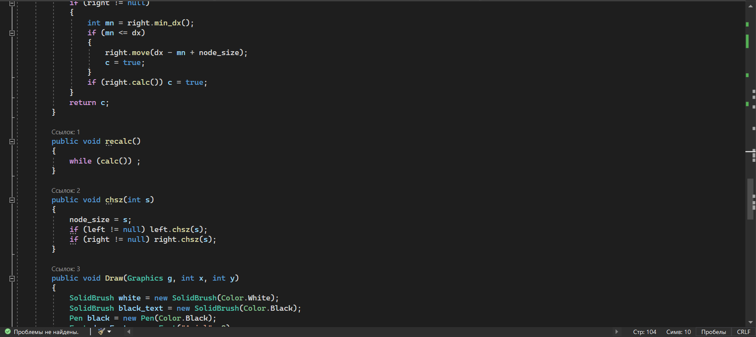
Рис. 5

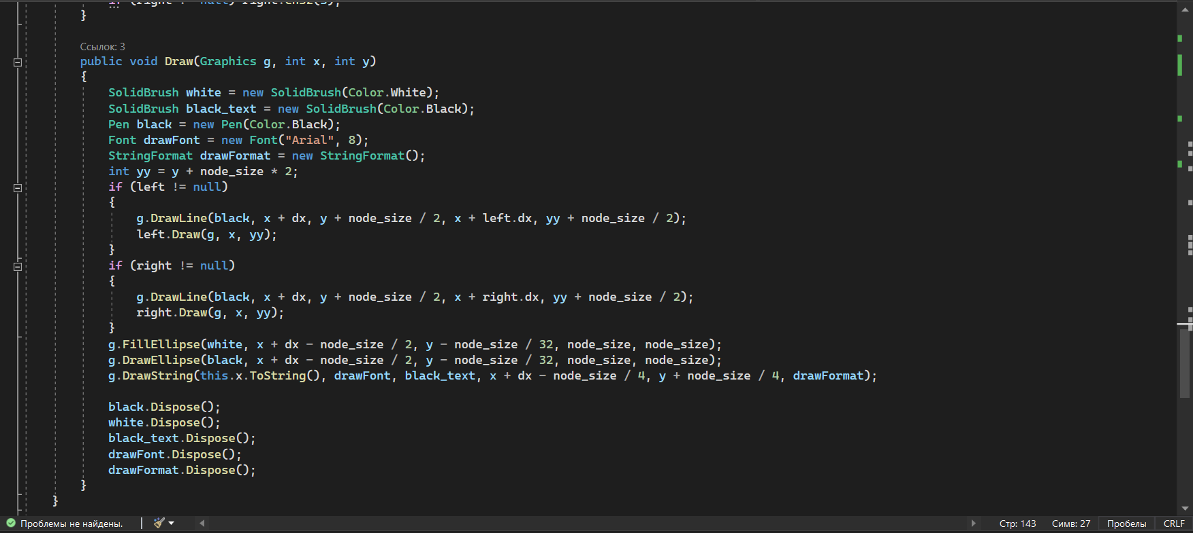
Рис. 6

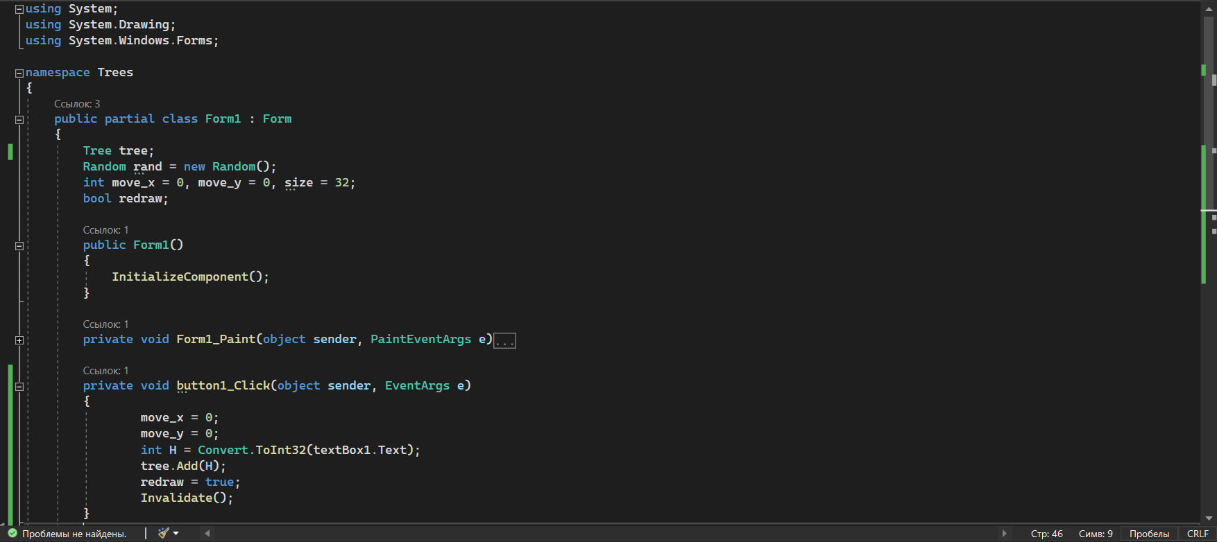
Рис. 7 – Form1.

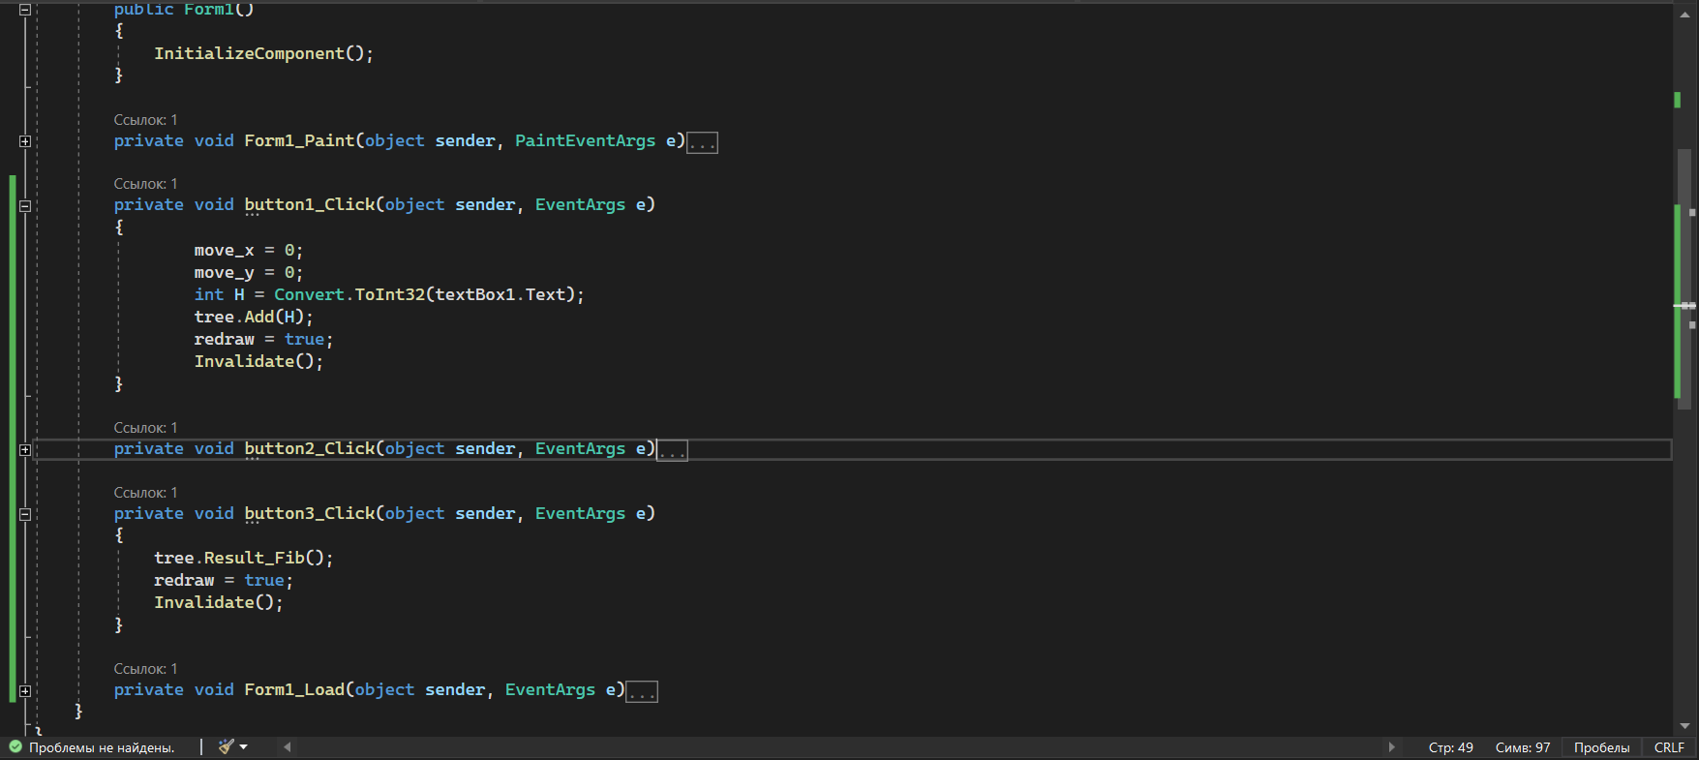
Рис. 8 – Form1.
- Тестирование программы. (Рис. 9 - 11)

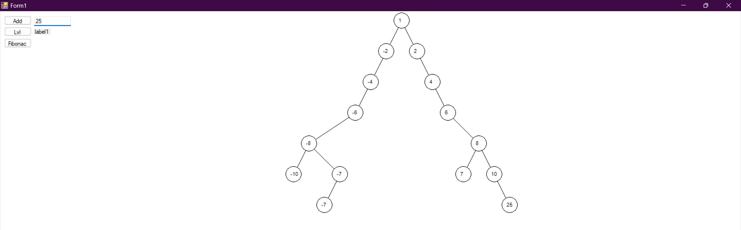
Рис. 9 – Заполнение дерева.

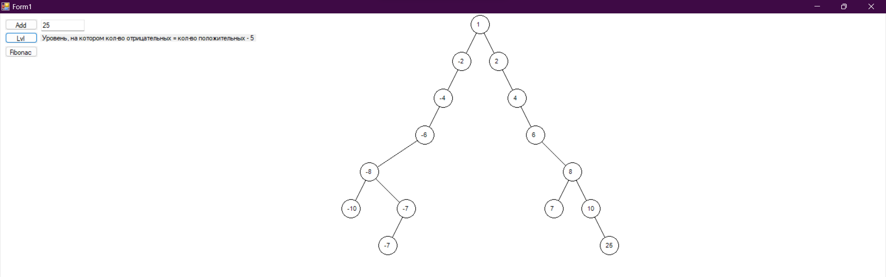
Рис. 10 – Применение метода.

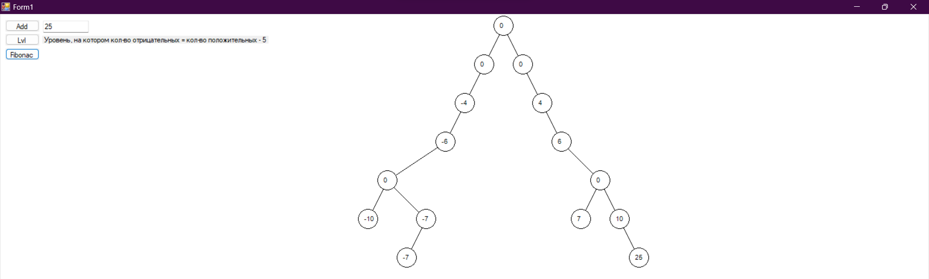
Рис. 11 – Применение следующего метода.
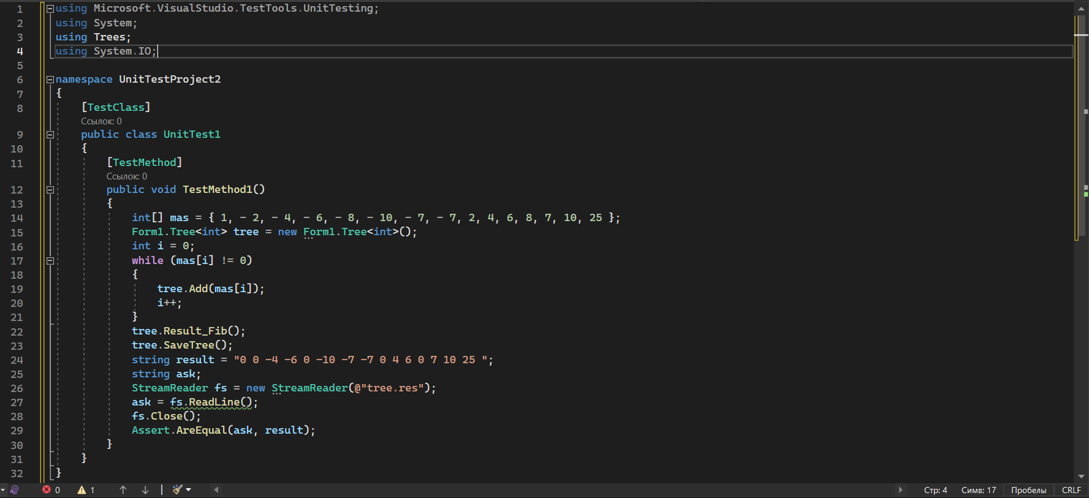
Рис. 12 – UnitTest.

Рис. 13 - UnitTest.

Вывод: освоил составление программ с графическим интерфейсом Windows для работы с бинарными деревьями, применение средства пространства имен System.Drawing и его классов Graphics, Pen и Brush.

